KẾ HOẠCH DẠY HỌC

Thông tin bài học
- Dạng bài: Giờ học lý thuyết.
- Chủ đề B: Mạng máy tính và Internet.
- Chủ đề con: Giới thiệu mạng máy tính và Internet.
- Thời lượng: 3 tiết
- Vị trí bài học: 3 tiết trong tổng số 3 tiết lý thuyết của chủ đề B lớp 6.

I. MỤC TIÊU
- Phẩm chất chủ yếu
- Phẩm chất chăm chỉ: Luôn cố gắng vươn lên đạt kết quả tốt trong học tập; Tìm tư liệu trên mạng Internet để mở rộng hiểu biết.
- Trung thực:
  - Tôn trọng lẽ phải, khách quan, công bằng, trong việc tìm kiếm thông tin trên mạng (Thông tin thu thập được phải ghi rõ nguồn).
  - Trong việc phân công nhóm.
- Năng lực chung (xác định đúng NL được thực hiện ở hoạt động học, không ôm đồm)
- Tự đặt được mục tiêu học tập để đặt được mục tiêu phấn đấu thực hiện kế hoạch học tập, biết lập và thực hiện kế hoạch học tập, lựa chọn được các nguồn tài liệu học tập phù hợp, lưu giữ thông tin có chọn lọc, bằng ghi tóm tắt bằng bản đồ khái niệm, bảng, các từ khóa, ghi chú bài giảng của giáo viên theo các ý chí.
- Nhận ra và điều chỉnh những sai sót, hạn chế của bản thân, khi được giáo viên, bạn bè góp ý; chủ động tìm kiếm sự hỗ trợ của người khác khi gặp khó khăn trong học tập.
- Biết rèn luyện, khắc phục của bản thân, hướng tới các giá trị xã hội.
- Năng lực đặc thù (xác định căn cứ vào các yêu cầu cần đạt của cấp lớp ở môn/HĐGD)
- Năng lực tin học của học sinh được thể hiện qua các hoạt động sau đây:
  - Sử dụng và quản lý các phương tiện công nghệ thông tin và truyển thông.
  - Ứng sử phù hợp trong môi trường số
  - Giải quyết vấn đề với sự hỗ trợ của công nghệ thông tin và truyền thông.
  - Ứng dụng công nghệ thông tin và truyền thông trong học và tự học.
- CHUẨN BỊ CỦA GIÁO VIÊN VÀ HỌC SINH
- Giáo viên:
- Máy tính PC, máy chiếu và màn chiếu
- Ảnh chụp, các đoạn video minh họa
- Khoảng 10 đoạn cáp UTP đã bấm sẵn 2 đầu và một chiếc Switch hoặc modem, có thể dùng những thiết bị cũ, đã hỏng hoặc thay thế bằng đoạn video minh họa.
- Nếu có kết nối mạng Internet thì bài giảng sẽ hấp dẫn và mang lại hiệu quả cao hơn.
- Học sinh:
- Tìm kiếm tài liệu trên Internet.
- Chuẩn bị bài báo cáo của nhóm.
- CÁC HOẠT ĐỘNG HỌC
- Mục tiêu bài học:
- Kiến thức
Giúp học sinh hiểu:
  - Khái niệm mạng máy tính, biết rằng Internet chính là một mạng máy tính
  - Những lợi ích mạng máy tính đem lại cho con người.
  - Các thành phần chủ yếu của mạng máy tính: phần mềm mạng và thiết bị mạng - Hai loại mạng: mạng không dây và mạng có dây
  - Những ích lợi mạng không dây đem lại, phương tiện truyền và thiết bị truyền thông tin của mạng không dây.
Những kiến thức học sinh đã học hoặc đã biết trước đó:
  - Học sinh ở thành thị được tiếp xúc nhiều với Internet, tuy nhiên ở các vùng nông thôn học sinh lớp 6 có thể chưa được làm quen với Internet hay mạng máy tính.
  - Chương trình Tiểu học hiện hành có những chủ đề liên quan dưới đây, tuy nhiên Tin học là môn tự chọn nên một số học sinh không được học:
    - Tìm kiếm thông tin từ Internet
    - Thư điện tử
Trong những năm đầu triển khai chương trình mới ở lớp 6, cần giả thiết rằng có một bộ phận học sinh chưa được học Tin học ở Tiểu học.
  - Ở bậc Tiểu học của chương trình Tin học mới, học sinh đã được học:
    - Xem tin tức và giải trí trên Web
    - Khai thác và tìm kiếm thông tin trên Web
- Kỹ năng
  - Nhận biết một số thiết bị mạng: cáp mạng, Switch, Access Point.
  - So sánh, phân biệt được mạng không dây và mạng có dây
- Thái độ
Ưa chuộng và ủng hộ việc sử dụng các tiện ích của mạng máy tính để phục vụ cho việc học tập và sinh hoạt của bản thân và cộng đồng.
- Năng lực được phát triển và yêu cầu cần đạt
Năng lực a: Sử dụng đúng cách các thiết bị, các phần mềm thông dụng và mạng máy tính phục vụ cuộc sống và học tập;
Yêu cầu cần đạt
  - Nêu được khái niệm và lợi ích của mạng máy tính.
  - Nêu được ví dụ cụ thể về trường hợp mạng không dây tiện dụng hơn mạng có dây.
  - Nêu được các thành phần chủ yếu của một mạng máy tính (máy tính và các thiết bị mạng) và tên của một vài thiết bị mạng cơ bản như máy tính, cáp nối, Switch, Access Point,...
- Hoạt động

Hoạt động 1:
- Tên hoạt động: Giới thiệu khái niệm mạng máy tính.
- Mục tiêu: Học sinh nêu được khái niệm về mạng máy tính, chỉ ra được những tiêu chí cho phép xác định một mạng máy tính.
- Thời gian: 30 phút
- Cách thức tiến hành (Phương pháp trực quan, thuyết trình, phát vấn)
Giáo viên giới thiệu nhanh về Internet bằng cách truy cập một số nguồn thông tin trên Internet như báo điện tử, youtube, sau đó mời một học sinh lựa chọn một danh lam thắng cảnh hay nhân vật nổi tiếng thế giới. Giáo viên tra cứu Google rồi hiển thị cho cả lớp xem những thông tin (bao gồm cả ảnh hay đoạn video) về thắng cảnh hay nhân vật đó.
Giáo viên đặt câu hỏi: những tin tức, hình ảnh, đoạn video đó có sẵn trong máy của giáo viên hay không? Cơ chế nào đã tìm kiếm và đưa chúng về máy của giáo viên?
Giáo viên giới thiệu về Internet và mạng LAN để dẫn dắt tới khái niệm mạng máy tính: "Mạng máy tính (gọi tắt là mạng) bao gồm nhiều máy tính được kết nối với nhau để chia sẻ tài nguyên bao gồm thông tin và thiết bị".
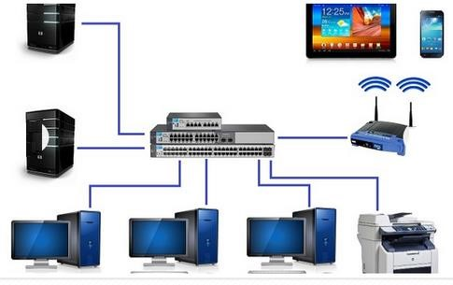
Giáo viên yêu cầu cả lớp làm bài tập 1.
Bài tập 1. Những trường hợp nào sau đây là mạng máy tính (gọi tắt là mạng)?
- Các máy tính của một ngân hàng có chi nhánh trải khắp cả nước được kết nối với nhau để truyền dữ liệu.
- Các máy tính trong phòng thực hành ở trường được kết nối với nhau để phục vụ học sinh.
- Hai người bạn chat với nhau qua phần mềm Zalo trên smartphone.
- Một người dùng điện thoại smartphone để lướt web, gửi email.
Đáp án: A,B,C,D
Giáo viên chốt kiến thức: một hệ thống máy tính sẽ được coi là mạng nếu đáp ứng các điều kiện sau:
- Kết nối ít nhất 2 máy tính
- Thông tin truyền qua kết nối là thông tin số
- Có sự chia sẻ qua mạng các thông tin, thiết bị, dữ liệu hay phần mềm.
Mạng máy tính có thể chỉ bao gồm 2 máy tính, cũng có thể có hàng trăm triệu máy tính như Internet. Những máy tính tham gia vào mạng được gọi là máy trạm. e) Kết quả hoạt động
Phát biểu của học sinh trả lời những câu hỏi của giáo viên và trình bày kết quả làm bài tập 1.
Hoạt động 2.
- Tên hoạt động: Giới thiệu ích lợi mà mạng máy tính đem lại
- Mục tiêu: Học sinh nêu được một cách tổng quát ích lợi của mạng.
- Thời gian: 15 phút
- Cách thức tiến hành (Phương pháp thuyết trình, vấn đáp)
Giáo viên nhắc lại khái niệm về mạng, nhấn mạnh ích lợi của mạng là "chia sẻ thông tin và thiết bị", sau đó yêu cầu học sinh làm bài tập 2 và lưu ý học sinh: đường truyền Internet cũng là một loại tài nguyên quan trọng thường được chia sẻ trên mạng.
Bài tập 2. Sử dụng hai từ "thông tin" và "thiết bị" để điền vào chỗ trống trong các câu sau.
- A và B chat với nhau bằng điện thoại thông minh cài đặt phần mềm Zalo. Họ đang chia sẻ .......................... với nhau
- Máy tính của A và B kết nối với nhau thông qua mạng nội bộ của cơ quan, nhờ vậy A có thể in ra máy in của B. Đây là sự chia sẻ .................. qua mạng
- A đặt mua chiếc máy in thông qua trang mua bán điện tử. Đây là sự ví dụ về sự chia sẻ ........................ qua mạng.
Đáp án.
- A và B chat với nhau bằng điện thoại thông minh cài đặt phần mềm Zalo. Họ đang chia sẻ thông tin với nhau
- Máy tính của A và B kết nối với nhau thông qua mạng nội bộ của cơ quan, nhờ vậy A có thể in ra máy in của B. Đây là sự chia sẻ thiết bị qua mạng
- A đặt mua chiếc máy in thông qua trang mua bán điện tử. Đây là sự ví dụ về sự chia sẻ thông tin qua mạng.
Giáo viên gọi một vài học sinh trình bày kết quả rồi nhận xét. Sau đó giáo viên mở rộng bài: "Mạng không chỉ đem lại ích lợi. Nếu sử dụng một cách bất cẩn, thiếu hiểu biết thì mạng có thể đem lại những hậu quả xấu cho chính người sử dụng". Để minh họa, giáo viên yêu cầu học sinh làm bài tập 3, sau đó gọi một vài em trình bày kết quả rồi nhận xét. Cuối hoạt động 2 giáo viên tóm tắt lại những nội dung lớp đã cùng tìm hiểu trong hoạt động 1 và 2.
Bài tập 3. Trong ví dụ nào dưới đây mạng đem lại hậu quả xấu cho người sử dụng?
- Nhà giữ trẻ lắp camera trong phòng học và kết nối Internet để phụ huynh có thể quan sát con mình bất cứ lúc nào.
- Năm 2012, hàng trăm gia đình nông dân ở tỉnh ĐăcLăk bị công ty mua bán trực tuyến MB24 lừa mua những gian hàng ảo trên mạng.
- Thư viện nối mạng Internet để học sinh tìm thêm tài liệu học tập.
- Một số học sinh đam mê trò chơi điện tử trên mạng (Game online) đến mức bỏ bê việc học hành.
- Các trường học trực tuyến trên mạng cho phép học viên không cần phải tới trường mà vẫn tham gia các khóa đào tạo về ngoại ngữ hay chuyên môn.
Đáp án. B và D.
Kết quả hoạt động: Phát biểu và thảo luận của học sinh xung quanh những câu hỏi của giáo viên và trình bày kết quả làm bài tập 2,3.
Hoạt động 3.
- Tên hoạt động: Tìm hiểu các thành phần chủ yếu của mạng máy tính
- Mục tiêu:
  - Học sinh nêu được hai thành phần chính của mạng là máy tính có cài phần mềm mạng và thiết bị mạng, hay còn gọi là thiết bị kết nối.
  - Học sinh lấy được ví dụ thực tế về phần mềm mạng và thiết bị mạng.
- Thời gian: 20 phút
- Cách thức tiến hành (Phương pháp phát vấn, thuyết trình và trực quan)
Giáo viên nhắc lại khái niệm mạng máy tính: "Mạng máy tính bao gồm nhiều máy tính được kết nối với nhau ...", sau đó đặt câu hỏi: các máy tính được kết nối với nhau như thế nào?
Giáo viên mời một học sinh trả lời, sau đó bổ sung: muốn kết nối các máy tính với nhau cần phải sử dụng cả phần mềm mạng và thiết bị mạng, đó là 2 thành phần chủ yếu của mạng máy tính. Phần mềm mạng ví dụ như hệ điều hành hay trình duyệt web, thiết bị mạng ví dụ như cáp nối hay Switch.
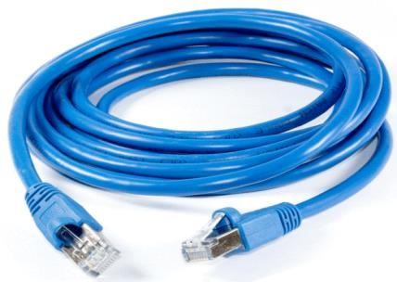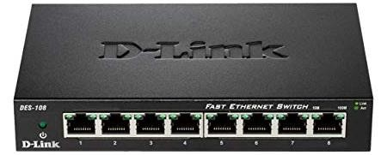
Hình Cáp mạng và Switch
Giáo viên giới thiệu kỹ hơn về phần mềm mạng và thiết bị mạng, kết hợp chiếu hình ảnh về các thiết bị mạng để học sinh quan sát, sau đó gọi vài học sinh lên hướng dẫn các em cắm 2 đầu sợi dây cáp UTP vào máy tính và Switch hoặc chiếu đoạn video tương ứng nếu không có điều kiện thực hiện trên thiết bị thật. Giáo viên cũng có thể cho các em chuyền tay nhau xem những đoạn cáp UTP mẫu đã bấm 2 đầu được giáo viên chuẩn bị trước.
Kết quả hoạt động: Những ý kiến trả lời của học sinh, kết quả thực hiện những thao tác mà giáo viên yêu cầu như cắm và rút cáp ở các cổng trên Switch.

Hoạt động 4. Mạng không dây
- Tên hoạt động: Mạng không dây
- Mục tiêu:
  - Học sinh nêu được 2 loại mạng là mạng có dây và mạng không dây, nêu được phương tiện truyền thông tin của từng loại.
  - Học sinh giải thích được khái niệm mạng Wifi, nêu được tên thiết bị thu phát sóng wifi.
- Thời gian: 25 phút
- Cách thức tiến hành (Phương pháp phát vấn, thuyết trình và trực quan)
Giáo viên nêu vấn đề: Chúng ta vừa tìm hiểu cáp mạng và Switch, nhưng liệu những thiết bị đó có thể giúp các hành khách trên ô tô, tàu hay máy bay kết nối vào Internet hay không? Giáo viên gọi một học sinh trả lời, sau đó nhận xét và bổ sung.
Giáo viên đặt câu hỏi thảo luận nhóm được trình bày trên văn bản Word nộp sau buổi học về mô hình kết nối Internet mà nhóm đã tìm hiểu.
Giáo viên nêu giải pháp cho vấn đề: sử dụng mạng không dây. Sóng vô tuyến của mạng không dây sẽ giúp cho các máy tính không cần dây cáp mà vẫn kết nối được vào mạng, như vậy người ngồi trên tàu xe vẫn liên lạc được qua Internet. Giáo viên giải thích sơ lược về sóng vô tuyến của mạng không dây.
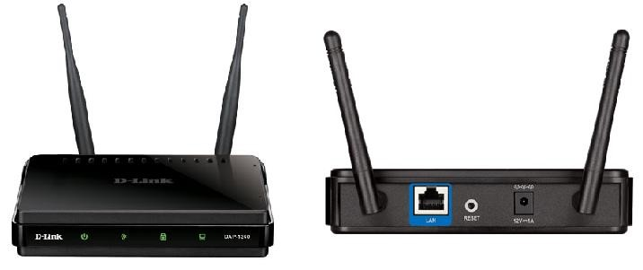
Hình Thiết bị Access Point thu phát sóng vô tuyến
Giáo viên giải thích để học sinh hiểu mạng không dây được ưa chuộng hơn mạng có dây vì tính tiện lợi.
Giáo viên đặt câu hỏi rồi gọi một học sinh trả lời: các em đã từng nghe thấy từ Wifi bao giờ chưa, trong hoàn cảnh nào? (Quán cà phê wifi, xe khách có wifi) sau đó giáo viên giới thiệu khái niệm mạng Wifi và thiết bị Access Point.
Giáo viên yêu cầu học sinh làm bài tập 4, sau đó gọi một vài học sinh trả lời. Giáo viên nhận xét, sau đó tóm tắt nội dung tiết học.
- Dự kiến sản phẩm học tập/tiêu chí đánh giá mức độ đạt được mục tiêu
Hoạt động 1: Học sinh trả lời được mô hình của mạng máy tính. Thực hiện được bài tập 1.
Hoạt động 2: Thực hiện được bài tập 2, 3.
Hoạt động 3: Những ý kiến trả lời của học sinh, kết quả thực hiện những thao tác mà giáo viên yêu cầu như cắm và rút cáp ở các cổng trên Switch.
Hoạt động 4: Học sinh hoàn thành bài báo cáo nhóm về vấn đề kết nối Internet.

